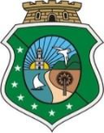
ESTADO DO CEARÁ
PODER JUDICIÁRIO
TRIBUNAL DE JUSTIÇA
5ª CÂMARA DE DIREITO PRIVADO

CERTIDÃO

Certifico, para os devidos fins, que, em razão do Carnaval, não houve sessão em 17 de fevereiro de 2026 na 5ª Câmara de Direito Privado.

Fortaleza/CE, data da assinatura digital

(Assinado por certificado digital)
Lais Cabral Bachá Queiroz
Coordenadora da 5ª Câmara de Direito Privado

